Международный интеллектуальный турнир
«Школа–страна знаний!»
(для учащихся 3-4 классов)
Ответы
Ответ должен быть представлен строго в виде ОДНОГО СЛОВА ИЛИ ОДНОГО ЧИСЛА без кавычек, точек, орфографических ошибок в именительном падеже и единственном числе. Каждый вопрос содержит подсказку – некоторые буквы ответа, картинки. Неверно записанные ответы не учитываются.
№ | Вопрос |  | Ответ
1. | Она дает нам новые знания, дружеские советы. Мудрая старинная пословица гласит: «Не красна … письмом, красна умом».  _ _ и _ _  В ответе введите только пропущенное слово. | 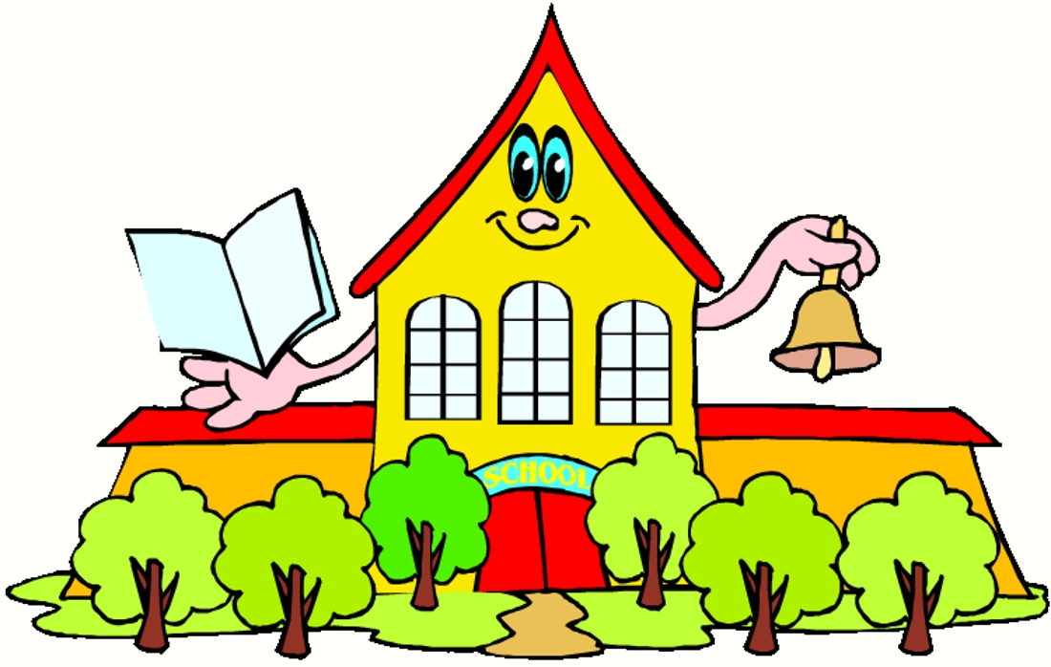 | книга
2. | Количество слогов в слове можно определить по:  1) количеству гласных букв  2) количеству согласных букв  3) количеству всех букв в слове  В ответе введите только номер выбранного варианта. | 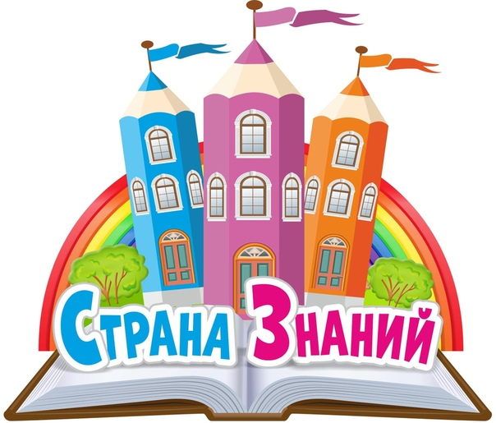 | 1
3. | Переставьте буквы так, чтобы получилось слово, обозначающее предмет, нужный в школе.  САЛКИТ  В ответе введите только одно слово. | 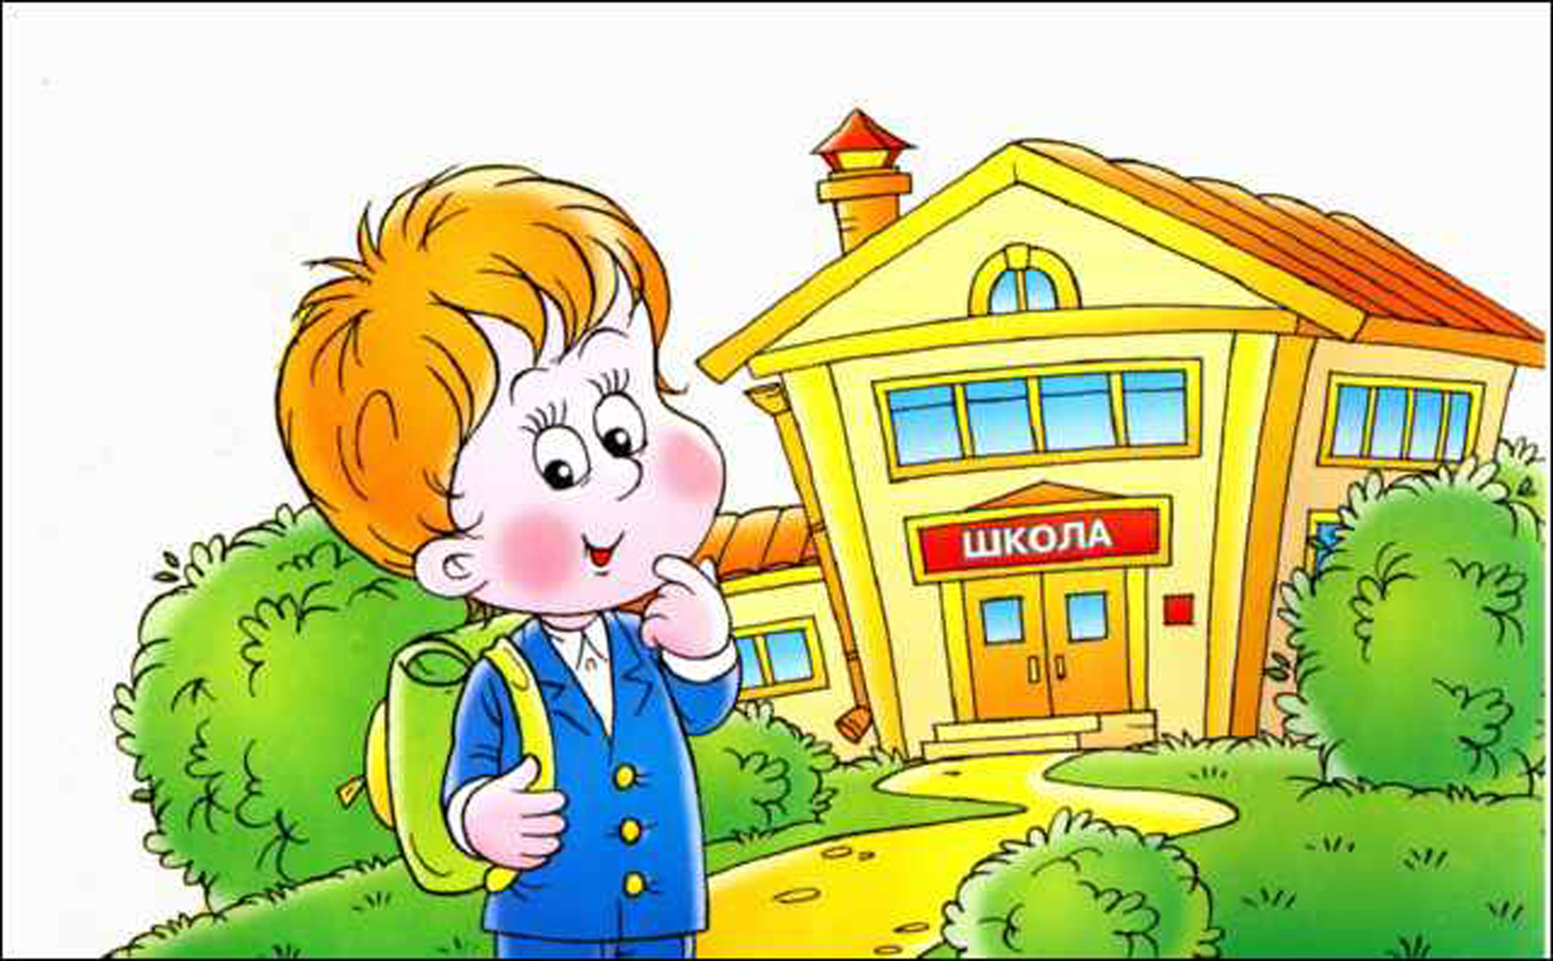 | ластик
4. | Отгадай загадку  То я в клетку, то в линейку,  Можешь ты на мне писать,  Можешь и нарисовать,  Потому что я ...  _ _ _ _ а _ _  В ответе введите только одно слово. | 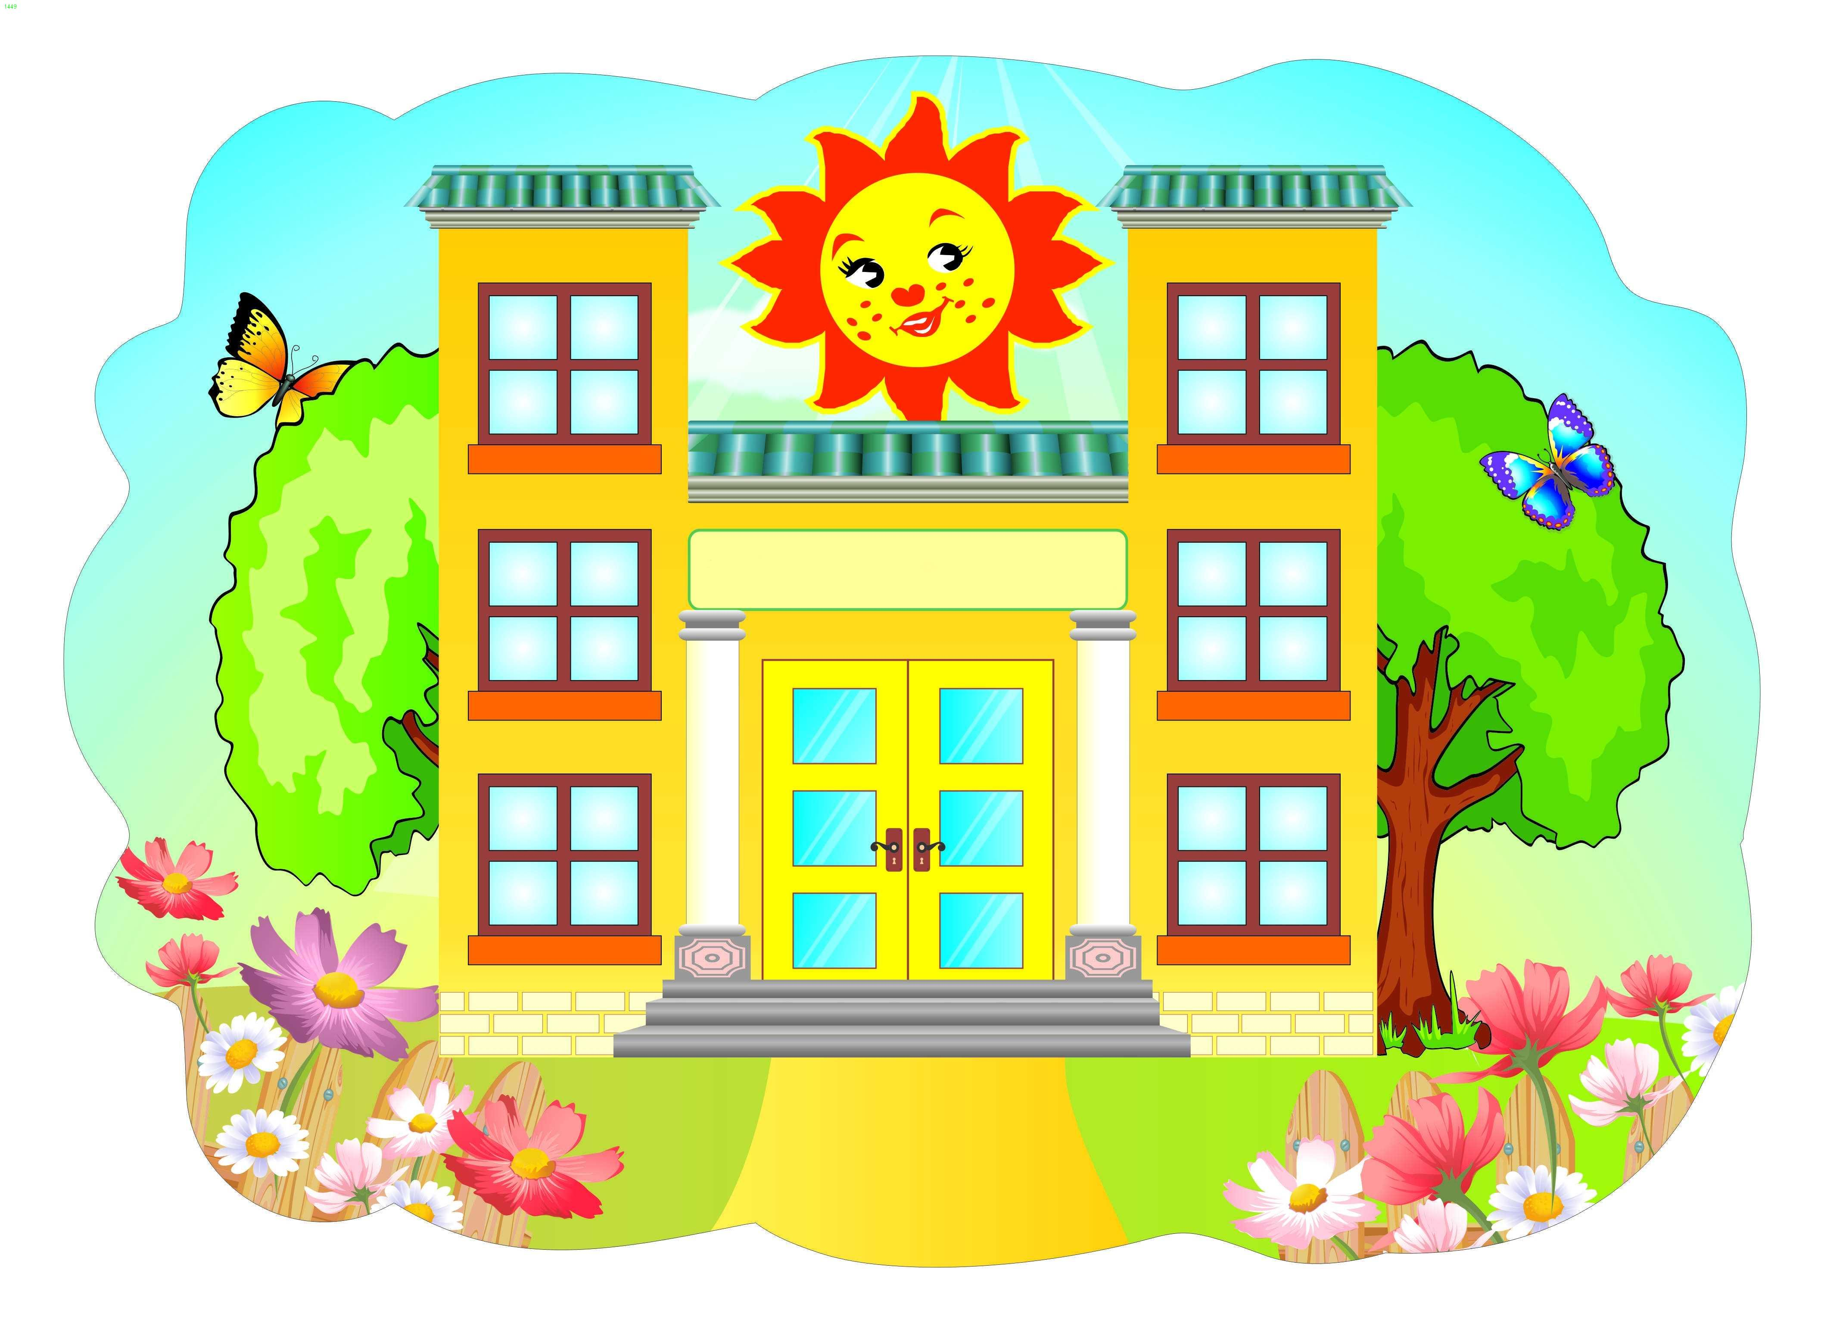 | тетрадь
5. | На этот урок нужно взять с собой краски, альбом и карандаши. Как называется этот школьный урок?  _ _ _ _ _ _ _ _ е  В ответе введите только одно слово. |  | рисование
6. | Сколько букв в русском алфавите?  В ответе введите только одно число. |  | 33
7. | Запишите слово:  - первая буква этого слова стоит в алфавите за буквой т,  - вторая – за буквой ц,  - третья – за д,  - четвёртая – перед в,  - пятая – перед о,  - шестая – за з,  - седьмая – перед л  В ответе введите только одно слово. |  | учебник
8. | На этом уроке ученики читают стихотворения, сказки и рассказы. Как называется этот школьный урок?  _ _ _ е _ _ _ _ _ а  В ответе введите только одно число. |  | литература
9. | Как называется перерыв между уроками?  - продленка  - зарядка  - перемена  - физкультура  В ответе введите только номер выбранного варианта. |  | 3
10. | На этом уроке школьники изучают устройство компьютера, знакомятся с языками программирования, учатся рисовать с помощью компьютера. Как называется этот школьный урок?  _ _ _ о _ _ а _ _ _ а  В ответе введите только одно число. |  | информатика
11. | Мудрая пословица гласит: «Труд кормит, а … портит».  _ е _ _  В ответе введите только пропущенное слово. |  | лень
12. | Занятия физкультурой необходимы для укрепления здоровья. «Быстрее, …, сильнее!» - гласит олимпийский лозунг.  В ответе введите только пропущенное слово. |  | выше
13. | В твердом, жидком и газообразном состоянии бывает:  - воздух  - вода  - соль  - сахар  В ответе введите только номер выбранного варианта. |  | 2
14. | Какой знак препинания не может стоять в конце предложения?  - точка  - многоточие  - двоеточие  В ответе введите только номер выбранного варианта. |  | 3
15. | Как называют помощь, которую оказывают шепотом на уроке?  _ о _ _ _ а _ _ а  В ответе введите только одно число. |  | подсказка
16. | Мудрая пословица гласит: «Тише едешь — … будешь».  _ _ _ _ _ е  В ответе введите только пропущенное слово. |  | дальше

